Neue Wege in der Außen- und Innenpolitik im Zeitalter von Béla III.
- Die Außenpolitik von Ungarn im 12. Jahrhundert
Im 12. Jahrhundert unternahmen die Nachfolger von König Kálmán Könyves Feldzüge nach Süden (nach Serbien und Bosnien), die unterschiedlich erfolgreich verliefen, und führten mehrere Kriege mit Venedig und dem Byzantinischen Reich. Byzanz, das unter Kaiser Manuel I. (Komnenos) (1143-1180) seine letzte Blütezeit erlebte, wehrte nicht nur die Angriffe ab, sondern drang auch in ungarisches Gebiet (Kroatien, Syrmien) ein. Der Kaiser, der mütterlicherseits von Árpád abstammte (seine Mutter war Piroska, die Tochter des Heiligen László), griff mehrmals in die ungarischen Thronkämpfe ein.
- Die Herrschaft von König Béla III. (1172-1196)
- Jugendjahre und Thronbesteigung
In seiner Jugend wuchs er in Byzanz auf, wo er mit der Tochter des Kaisers Manuel, Maria verlobt wurde. Der Kaiser machte ihn bald zum Thronfolger, da er keinen Sohn hatte. Béla wurde wie ein zukünftiger Herrscher erzogen. Doch schon wenige Jahre später bekam Manuel einen Sohn und Béla kehrte nach dem Tod seines Bruders nach Ungarn zurück, um den Thron zu besteigen.
- Modernisierung der Staatsverwaltung
Béla III. versuchte, das byzantinische Regierungsmodell einzuführen. Er schuf die königliche Kanzlei, die eine effiziente Verwaltung ermöglichte. Béla III. ließ die königlichen Verordnungen und die vor seiner Person verhandelten Angelegenheiten schriftlich festhalten. Der Notar entwarf die Dokumente, der Schreiber bereitete die Freigabe vor, und die Urkunde wurde mit dem Siegel des Kanzlers gültig.
- Die Stabilisierung der königlichen Macht
Béla III. war ein weitsichtiger König mit diplomatischen Kontakten in ganz Europa. Er war einer der reichsten Könige Europas und verfügte über ein Vermögen, das mit dem der englischen und französischen Herrscher vergleichbar war. In seinen Taten folgte er László I., den er heilig sprechen ließ. Er ermutigte viele ungarische Mönche, an ausländischen Universitäten zu studieren. Die hochgebildeten Priester waren in der königlichen Verwaltung tätig. Anonymus, der Schreiber der Chronik „Gesta Hungarorum”, war vermutlich der Notar von Béla III.
Im letzten Drittel des Jahrhunderts begann Ungarn wieder eine aktive Expansionspolitik, indem es seine südlichen Gebiete von Byzanz zurückeroberte und vorläufig auch Halitsch in Besitz nahm.
Béla III. machte Ungarn zu einer Großmacht und sorgte gleichzeitig für Frieden im Land. Nach seinem Tod wurde der König in der Basilika von Székesfehérvár begraben. Sein Enkel, Béla IV. (1235-1270), betrachtete ihn als sein Vorbild und ehrte ihn mit der Bezeichnung "König Béla der Große".
- Demographische und wirtschaftliche Entwicklung im 12. Jh.
- Demographische Lage
Historische Demografen schätzen die Bevölkerung des Landes zu Beginn des 13. Jahrhunderts auf etwa 2 Millionen. Es gab bereits ein dichtes Netz von Dörfern, in denen vermutlich durchschnittlich 100-200 Menschen lebten. In dieser Zeit gab es kaum Städte mit westeuropäischem Status, und die meisten städtischen Merkmale (Erdburgen, Jahrmärkte, Handwerker) waren in den Sitzen der Burggespanschaften zu finden (deren Zahl bereits 70 erreicht hatte). Die ersten Städte, die Privilegien (Selbstverwaltungsrechte) genossen, waren kirchliche und königliche Zentren (Esztergom, Székesfehérvár).
Seit der Landnahme gingen viele ethnische Elemente in der ungarischen Nation auf (z. B. Kabaren, Awaren, Petschenegen), während die Slawen im Nordwesten ihre sprachliche Unabhängigkeit behielten.
Im 12. Jahrhundert begann die Einwanderung westlicher Siedler (lateinisch Hospes, Plural: Hospites für Gast/Gäste). In einige Gegenden zogen Latiner (Italiener, Wallonen) und Deutsche ein. Im Südosten Siebenbürgens ließen sich im späten 12. und frühen 13. Jahrhundert die Szekler nieder. Die ungarische Geschichtsschreibung ist hinsichtlich des Ursprungs der Szekler unterschiedlicher Meinung. Laut einer These lebte die ungarischsprachige Volksgruppe zunächst in verschiedenen Teilen des Landes (z. B. in den Gebieten von Pressburg, Moson, Komitat Bihar), von wo aus sie nach Siebenbürgen zog. Die Siedlungen der Szekler waren in Stühlen (territoriale Organisation: autonome Gerichts- und Verwaltungseinheiten) organisiert. Die Szekler hatten kollektive Rechte und erhielten als Gegenleistung für ihre Wehrpflicht und den Grenzschutz Steuerfreiheit. Mitte des 12. Jahrhunderts ließen sich die ersten deutschen Siedlergruppen der Sachsen im Oberland (in der Zips) und in Siebenbürgen (im Burzenland /Barcaság) nieder. Ein königlicher Erlass von 1224 sicherte ihnen die Selbstverwaltung.
b) Wirtschaftliche Entwicklung
Im 12. Jahrhundert gewann neben der Viehzucht auch der Ackerbau an Bedeutung. Der Salzhandel brachte den Herrschern bedeutenden Gewinn. In den Städten wurden immer mehr Waren gehandelt.
Wegen der Verschenkungen der königlichen Besitztümer nahmen die Einkommen aus den königlichen Gütern zurück. Durch die wirtschaftliche Entwicklung konnten die fehlenden Einkommen aus den Regalien ersetzt werden. Sie waren königliche Einnahmen aufgrund der königlichen Hoheitsrechte. Am bedeutendsten waren die Münzprägung und der Geldwechsel: Jährlich mussten die alten Münzen gegen neue ausgetauscht werden. Die dafür erhobene Wechselgebühr konnte bis zu 50 Prozent des Werts der alten Münzen betragen. Die Entwicklung von Wirtschaft und Handel steigerte auch die Zolleinnahmen.

Fragen:
- Was waren die Vorteile und die Nachteile für Béla III., dass er in Byzanz aufgewachsen war?
- Welche Erfolge erzielte er in der Außenpolitik? In welche Richtungen dehnte sich das Land in dieser Zeit aus?
- Wie wurde die Verwaltung modernisiert?
- Was war für die wirtschaftliche Entwicklung des Landes im 12. Jh. charakteristisch?
- Welche Einnahmen hatte der König? Was waren die Regalien?
- Welche Unterschiede gab es zwischen dem Königreich Ungarn und Westeuropa im blühenden Mittelalter?
- Welche Ethnien lebten zu dieser Zeit in Ungarn?
Aufgaben:
- Lesen Sie nach, wo sich das Grab von Béla III. heute zu finden ist. Sammeln Sie die Grabstätten der Árpáden-Könige, über die Sie gelernt haben.
- Wo steht die Anonymus-Statue in Budapest? Wie wurde seine Gestalt dargestellt?

3. Gruppieren Sie die königlichen Einnahmen mit Hilfe des Kreisdiagramms und stellen Sie den Anteil der einzelnen Einnahmequellen fest. Beantworten Sie die Fragen. (Quelle: NKP, Történelem 9)
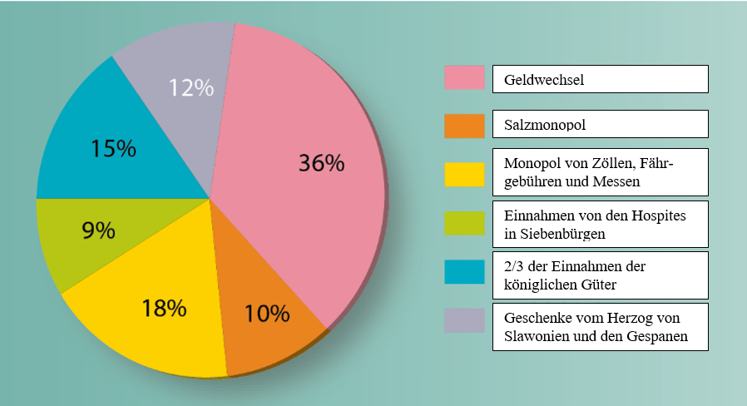
Die königlichen Einnahmen laut einer Einkommensliste von 1186
Einnahmequellen |  | Anteil
Regalien | aus dem Bergbau: | ……. %
 | aus der Münzprägung:
 | aus dem Handel:
Andere Einnahmen | eingetrieben durch die Komitatsgespane: | ……. %
 | von einer privilegierten Schicht bezahlt:
 | Sonstiges:
- Welche Veränderungen sind bezüglich der königlichen Einnahmen im Vergleich zur Zeit von István I. festzustellen? - Mit welchen Prozessen sind diese Veränderungen verbunden?
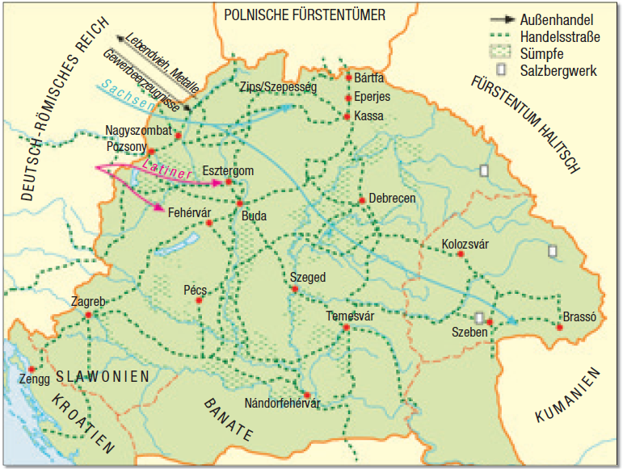
4. Beantworten Sie die Fragen mit Hilfe der Karte.

Ungarns Wirtschaft im
12.-13. Jh.

- Welche Faktoren bestimmten den Verlauf der Handelswege?
- Nennen Sie die Export- und Importgüter im Handel mit dem Westen.
- Welche Stadt wurde zum Vorbild der ungarischen städtischen Entwicklung, die 1170 eine Selbstverwaltung mit Privilegien erhielt?
- Wo liegen das historische Slawonien, die Zips und das Burzenland? Zeichnen Sie mit Hilfe des Geschichtsatlasses in die Karte ein.

5. Lösen Sie das Kreuzworträtsel über Béla III. und definieren Sie das Lösungswort. Geben Sie dazu einen Oberbegriff und zwei weitere Merkmale an.
1
2
3
4
5
6
7
8
- Diese Person (Beruf) verfasste die Texte der Urkunden im königlichen Hof.
- Lateinisches Wort für einen Siedler aus dem Westen, der sich in Ungarn niederließ.
- Während der Herrschaft von König Béla III. entstand diese Chronik über die Taten der Ungarn: die „……… Hungarorum”
- Der Name der Autors der obigen Chronik.
- Aus diesem Regale hatte Béla III. die meisten Einnahmen.
- Dieses Amt wurde für die Verwaltungsaufgaben von dem König eingeführt.
- Béla III. wurde nach seinem Tod in dieser Stadt begraben.
- Er wuchs in Byzanz in dem Hof von Kaiser ……………… auf.
Lösung: ……………………………
Definition: ……………………………………………………………………………………………
6. Welche ethnischen Gruppen lebten im 12.-13. Jh. im Karpatenbecken? Erraten Sie ihre Namen.
Slawen, Kabaren, Awaren, Petschenegen, Szekler, Sachsen, Kumanen
Name der ethnischen Gruppe
Wir siedelten uns in der Zips und in Siebenbürgen nieder. Wir erhielten von den ungarischen Königen Privilegien.
Ein Teil unseres Volkes ließ sich bereits im 10. Jahrhundert im Land der Ungarn nieder
Gemeinsam mit den Ungarn besetzten wir das Karpatenbecken.
Wir leben mit den Ungarn zusammen, aber wir haben ihre Sprache nicht übernommen.
Wir bewachen die Ostgrenzen des Karpatenbeckens.
Unser Stammesverband wurde von den Tataren zerstört, woraufhin sich ein Teil von uns hier bei den Ungarn niederließ.
Nach den Römern hatten wir in Transdanubien einen starken Staat, aber vor der Ankunft der Ungarn standen wir bereits unter fränkischer Herrschaft.

Quellen:

NKP Történelem 9, Oktatási Hivatal (laut Rahmenlerplan 2020), 17. A magyar állam megszilárdulása a 11–12. században
- Száray Miklós: Geschichte für die 10. Klasse der deutschsprachigen Gymnasien, Oktatási Hivatal, 2009, 13. Die Erschütterung der königlichen Macht (Seite 87-89)
Lösungen:
Einnahmequellen |  | Anteil
Regalien | Salzmonopol | 64 %
 | Geldwechsel
 | Monopol von Zöllen, Fährgebühren und Messen
Andere Einnahmen | 2/3 der Einnahmen der königlichen Güter | 36 %
 | Einnahmen von den Hospites in Siebenbürgen
 | Geschenke vom Herzog von Slawonien und den Gespanen

 |  | 1 | N | O | T | A | R
 |  | 2 | H | O | S | P | E | S
 |  |  |  |  |  | 3 | G | E | S | T | A
 |  |  |  |  |  | 4 | A | N | O | N | Y | M | U | S
 |  |  |  | 5 | G | E | L | D | W | E | C | H | S | E | L
6 | K | A | N | Z | L | E | I
 |  | 7 | S | Z | É | K | E | S | F | E | H | É | R | V | Á | R
 |  |  |  | 8 | M | A | N | U | E | L

 | Name der ethnischen Gruppe
Wir siedelten uns in der Zips und in Siebenbürgen nieder. Wir erhielten von den ungarischen Königen Privilegien. | Sachsen
Ein Teil unseres Volkes ließ sich bereits im 10. Jahrhundert im Land der Ungarn nieder. | Petschenegen
Gemeinsam mit den Ungarn besetzten wir das Karpatenbecken. | Kabaren
Wir leben mit den Ungarn zusammen, aber wir haben ihre Sprache nicht übernommen. | Slawen
Wir bewachen die Ostgrenzen des Karpatenbeckens. | Szekler
Unser Stammesverband wurde von den Tataren zerstört, woraufhin sich ein Teil von uns hier bei den Ungarn niederließ. | Kumanen
Nach den Römern hatten wir in Transdanubien einen starken Staat, aber vor der Ankunft der Ungarn standen wir bereits unter fränkischer Herrschaft. | Awaren

